Gemeinsame Pressemitteilung
Save the Date – 17. Brandenburger Energieholztag am 26. August 2021 unter dem Motto „Rolle des Energieholzes in der Bioökonomie und der Kaskadennutzung“
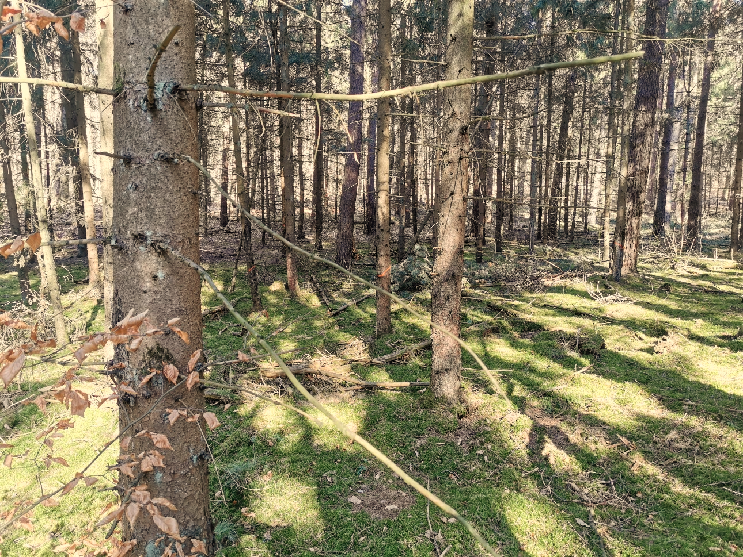
Bildunterschrift: Die Rolle des Energieholzes in der Bioökonomie und der Kaskadennutzung ist der Themenschwerpunkt des 17. Brandenburger Energieholztages
Bildquelle: Mike Lange

Subheadline: Branchentreff
Teaser:
Am 26. August 2021 findet in Bloischdorf zum 17. Mal der Brandenburger Energieholztag statt. Schwerpunktthema des diesjährigen Branchentreffs ist die „Rolle des Energieholzes in der Bioökonomie und der Kaskadennutzung“. Organisiert wird die Präsenzveranstaltung von der Brandenburgischen Energie Technologie Initiative (ETI) in Zusammenarbeit mit dem Landschaftspflegeverband Spree-Neiße e.V. und der Technischen Hochschule Wildau.

Text:
Die Nutzung holzartiger Biomasse für die Energie- und Wärmegewinnung ist nur ein Bestandteil der Ebenen auf dem Weg zur Energiewende. Die Rohstoffquellen aus Wald, Flur und Feld sind vielfältig, ebenso wie die zentralen und dezentralen Nutzungsebenen. Für eine dauerhaft erfolgreiche und effektive Nutzung werden jedoch stabile und möglichst langfristige Rahmenbedingungen benötigt. Welchen Stellenwert hat also die Energieholznutzung und wie sieht die Zukunft der Energie aus?
Auch auf anderer Ebene wird holzartige Biomassenutzung zunehmend interessanter. Zum einen in Kombination mit umweltspezifischen Aspekten und dem Holzbau, zum anderen im Bereich der Bioökonomie. Mehr Nutzung bedeutet eine größere Nachfrage an holzartiger Biomasse. Aber wo sollen größere Mengen bei gleichzeitig begrenzten Flächen gewonnen werden? Wie und wo kann zusätzlich nachhaltig Rohstoff produziert werden?
Diese und weitere Fragen stehen im Fokus des 17. Brandenburger Energieholztages am 26. August 2021 (ab 9 Uhr), traditionell in der Bloischdorfer Museumsscheune. Vertreter/-innen aus Region, Land und Bund bringen die Interessierten auf den neuesten Stand der politischen Themenbildung. Expert/-innen aus der Wissenschaft zeigen Zukunftsperspektiven auf und stellen aktuelle Forschungsvorhaben vor. Dabei werden die Fragen von der globalen bis hin zum Brandenburger Blickwinkel beleuchtet und gemeinsam mit den Referent/-innen und Teilnehmer/-innen diskutiert.

Die Impulsvorträge halten in diesem Jahr Prof. Erik Findeisen von der Fachhochschule Erfurt zum Thema „Energieholz in der Kaskade – neue Wertschöpfungsketten in der Holzbranche“ sowie Prof. Peter Piorr von der Hochschule für nachhaltige Entwicklung Eberswalde zum Thema „Zukunft der Energie – Bioenergie in Brandenburg“. Zu den weiteren Referent/-innen des Fachprogramms gehören unter anderem Prof. Jochen Müller vom Ministerium für Wirtschaft, Arbeit und Energie des Landes Brandenburg, Prof. Dirk Landgraf von der Fachhochschule Erfurt, Dr. Jan Grundmann vom Fachverband Bioenergie, Dr.-Ing. Joachim Vernus vom Leibnitz-Institut für Agrartechnik und Bioökonomie Potsdam, Dr. Rico Hübner von der Technischen Universität München und Dr. Thomas Maurer vom Forschungszentrum Landschaftsentwicklung und Bergbaulandschaften (FZLB) Cottbus. In der anschließenden Diskussionsrunde bekommen die Teilnehmer/-innen die Möglichkeit, mit den Referent/-innen die Themen des Tages zu vertiefen.

Organisiert wird die Veranstaltung durch die Brandenburgische Energie Technologie Initiative (ETI) in Zusammenarbeit mit dem Landschaftspflegeverband Spree-Neiße e.V. und der Technischen Hochschule Wildau. Die ETI in der IHK Ostbandenburg wird gefördert durch das Ministerium für Wirtschaft, Arbeit und Energie des Landes Brandenburg.

Programm und Anmeldung:
Das gesamte Programm zum 17. Brandenburger Energieholztag steht unter zur Verfügung: https://www.eti-brandenburg.de/event/17-brandenburger-energieholztag/
Anmeldungen bitte bis 20.08.2021 entweder per E-mail an: jeremicz@ihk-ostbrandenburg.de oder online unter http://ihk-obb.de/holz
Veranstaltungsort: Museumsscheune Bloischdorf, Gutsweg 1, 03130 Felixsee
Hinweis: Die Veranstaltung findet in Präsenz statt. Zur Einhaltung der aktuellen Hygiene- und Sicherheitsanforderungen ist die Teilnehmerzahl begrenzt. Aus diesem Grund sind die örtlichen Hinweise zur Einhaltung aktueller Hygiene- und Abstandsregeln zu beachten sowie des Organisators ETI Brandenburg.

Über die ETI Brandenburg
Zur Förderung der Entwicklung innovativer, energie- und CO2-sparender Technologien in Brandenburg hat das Ministerium für Wirtschaft des Landes Brandenburg bereits Ende der 1990er Jahre die Landesinitiative Brandenburgische Energie Technologie Initiative (ETI) initiiert. Projektträger der ETI war von 2002 bis 2018 die IHK Potsdam. Seit 01.02.2019 übernahm die IHK Ostbrandenburg die Fortführung. Gefördert wird das Vorhaben aus Mitteln des brandenburgischen Ministeriums für Wirtschaft, Arbeit und Energie und der IHK Ostbrandenburg. https://www.eti-brandenburg.de/
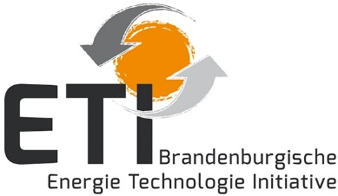

gefördert durch
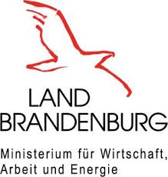

Fachliche Ansprechperson ETI Brandenburg:
Jacek Jeremicz
Brandenburgische Energie Technologie Initiative (ETI)
Puschkinstraße 12b, 15236 Frankfurt/O.
Tel.: +49 (0)3355621-1304
E-Mail: jeremicz@ihk-ostbrandenburg.de
Über den Landschaftspflegeverband Spree-Neiße e.V. (LPV S-N)
Gegründet 1994 ist der Verband für die Durchführung und Förderung von landschaftspflegerischen Maßnahmen zuständig, die aus Gründen des Naturschutzes und der Landschaftspflege veranlasst werden.

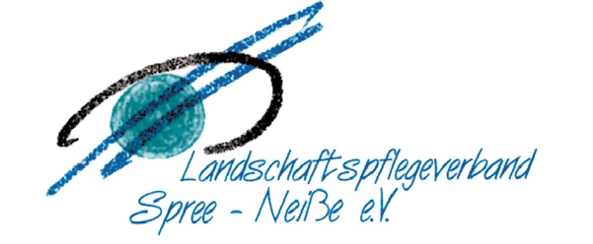

Fachliche Ansprechperson LPV S-N.
Vorsitzender Landschaftspflegeverband Spree-Neiße e.V.
Klaus Schwarz
Tel.: 0171/7410225
E-Mail: Klaus.Schwarz@abnachdraussen.net

Über die TH Wildau
Die Technische Hochschule Wildau ist die größte Fachhochschule des Landes Brandenburg. Ihr attraktives Studienangebot umfasst 36 Studiengänge in naturwissenschaftlichen, ingenieurtechnischen, betriebswirtschaftlichen, juristischen und Managementdisziplinen. Als eine der forschungsstärksten Fachhochschulen Deutschlands befördert die TH Wildau Innovationen sowie den Wissens- und Technologietransfer. Wichtige Kompetenzfelder sind Angewandte Biowissenschaften, Informatik/Telematik, Optische Technologien/Photonik, Produktion und Material, Verkehr und Logistik sowie Management und Recht. www.th-wildau.de

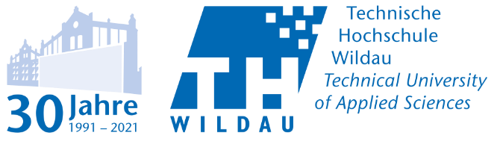
Fachliche Ansprechperson TH Wildau
Mike Lange
Zentrum für Hochschulkommunikation / Externe Kommunikation
TH Wildau
Hochschulring 1, 15745 Wildau
Tel. +49 (0)3375 508 211
E-Mail: mike.lange@th-wildau.de

